Муниципальное бюджетное образовательное учреждение
«Гимназия №1» г.Липецк
Научно –исследовательская работа
«Футбол –мой любимый вид спорта»
Ученика 4 «Б» класса
Князева Даниила
Руководитель Рыжкова Светлана Викторовна
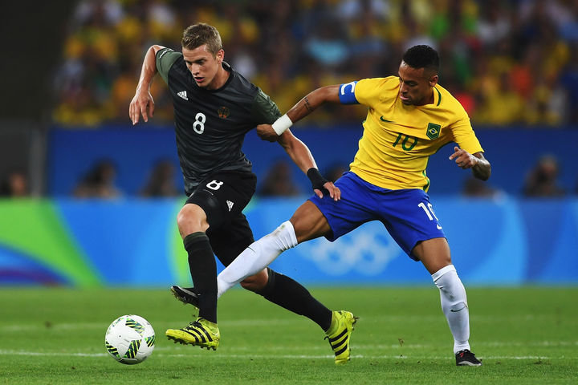

Введение.
Футбол –самая популярная игра в мире, где за малое количество очков нужно бороться. Игры, напоминающие футбол, были известны у разных народов ещё в древности.
Термин «футбол» (англ. football) обозначает командную игру в мяч, в
Которой игроки каждой из двух противоборствующих команд ударами ног и
головы стремятся забить мяч в ворота противника, а также соответствующий
вид спорта.
Объектом исследования является история футбола и футбольная лексика.
Цель нашего исследования: выяснить историю происхождения футбола и футбольной лексики.

Предметом нашего исследования является спортивная игра футбол.
Упоминания о футболе можно найти в письменных источниках древнего Китая и Японии. Изображения с «футбольными сюжетами» обнаружены в гробницах древнеегипетских фараонов и на древнегреческихких барельефах. Подобные игры служили не только средством развлечения или физической подготовки воинов. Историки отмечают
языческую основу древнего футбола, где мяч символизировал солнце.

1

Происхождение футбола.
Древний Китай
В 2697 году до нашей эры, рассказывают об игре, похожей на футбол. Называли ее «дзу-ню» («дзу» – толкать ногой, «ню» – мяч). Матчи проводились на ограниченных площадках, с бамбуковыми воротами без верхней перекладины, кожаными мячами, набитыми волосом или перьями. Победителей награждали гирляндами цветов, дорогими сосудами, а проигравших пороли бамбуковыми палками.Чуть позже эта игра стала частью военной подготовки. В каждой команде было по 50 человек и 6 вратарей.

Древняя Япония
Примерно в это же время игра, сходная с футболом, - "кемари” – появилась в стране Ямато, она же Япония. Матчи двух команд проводились на площади перед дворцом императора. Четыре угла игрового поля были отмечены деревьями, которые символизировали четыре стороны света. Целью состязания было забить мяч в ворота, которые напоминали нынешние.

2

Древний Египет
В Древнем Египте похожая на футбол игра была известна в 1900 году до нашей эры. При раскопках находят ритуальные кожаные мячи.
Древняя Греция
В Древней Греции популярна была игра – «эпискирос» в 4 веке до нашей эры. Мячи были разными: одни сшиты из цветных лоскутов и набиты волосами, другие наполнены воздухом, третьи – перьями и, наконец, самые тяжелые – песком . По сигналу противники ударами ног старались провести мяч между двумя линиями, начерченными на земле, они заменяли ворота.
Древний Рим
Непосредственным предшественником европейского футбола был, по всей вероятности, римский «гарпастум». Две команды, расположившись друг против друга, старались перенести небольшой тяжелый мяч через линию, которая находилась за плечами соперников. При этом разрешалось передавать мяч ногами и руками, сбивать игрока с ног, отбирать мяч любым способом.
Англия
В 1660г. Карл II завез футбол в Англию. Средневековьй футбол в Англии носил грубый характер, играли не на жизнь, а на смерть. Неудивительно, что власти вели упорную войну с футболом; выпущены были даже королевские приказы о запрещении игры. Но популярность футбола в Англии была столь велика, что именно в Англии эта игра была названа «футболом». Именно здесь были составлены правила игры в футбол (8). В первом турнире 16 марта 1872 года стартовали 15 команд. Выиграла команда «Уондерерс» со счетом 1:0, которая и получила 1 кубок по футболу.

4

Из истории футбола в России.
На Руси тоже издавна существовали игры с мячом, напоминающие футбол.
Одна из таких игр называлась «шалыгой»: игроки ногами стремились
загнать мяч на территорию противника. Играли в лаптях на льду рек или на
базарных площадях кожаным мячом, набитым перьями.
В.Г. Белинский писал,что «в играх и забавах русского народа отразились
простодушная суровость его нравов , богатырская сила и широкий размах
его чувств». На игру в мяч люди шли охотнее, чем в церковь, поэтому
именно церковники в первую очередь призывали к искоренению народных игр.
Больше всех неистовствовал глава староверов и раскольников протопоп
Аввакум, который яростно призывал ... сжигать участников игр!
Однако многолетние попытки королей и царей пресечь эту «опасную» игру потерпели неудачу. Футбол оказался сильнее запретов, благополучно жил и развивался и приобрёл современную форму. Современный футбол в России узнали лет сто назад в портовых и промышленных городах. В порты его «завозили» моряки-англичане, а в промышленные центры–иностранные специалисты, которых на заводах и фабриках в России работало довольно много. Первые русские футбольные команды появились в Одессе, Николаеве , Петербурге и Риге, а
несколько позже и в Москве. О дате проведения первого в России футбольного
матча до сих пор ведётся множество споров и ходит много легенд. Датой рожде-
ния футбола в России считается 12 (24 по новому стилю) октября1897 года,
когда состоялся первый зафиксированный и отечественной спортивной печатью
5
матч футбольных команд «Санкт-Петербургского кружка любителей спорта» («Спорт») и «Василеостровского общества футболистов». Последние победили со счётом
6:0. В Петербурге футбольная лига была создана в 1901 году, в Москве – в 1909.
Ещё через год –два лиги футболистов появились и во многих других городах страны.
В 1911 году лиги Петербурга, Москвы, Харькова, Киева, Одессы, Севастополя, Николаева и Твери составили Всероссийский футбольный союз. Всероссийский Футбольный Союз был основан 6 (19) января 1912 года и в том же году был Принят в ФИФА (международная федерация футбольных ассоциаций).
В 1908 году футбол был включён в программу Олимпийских игр.
6 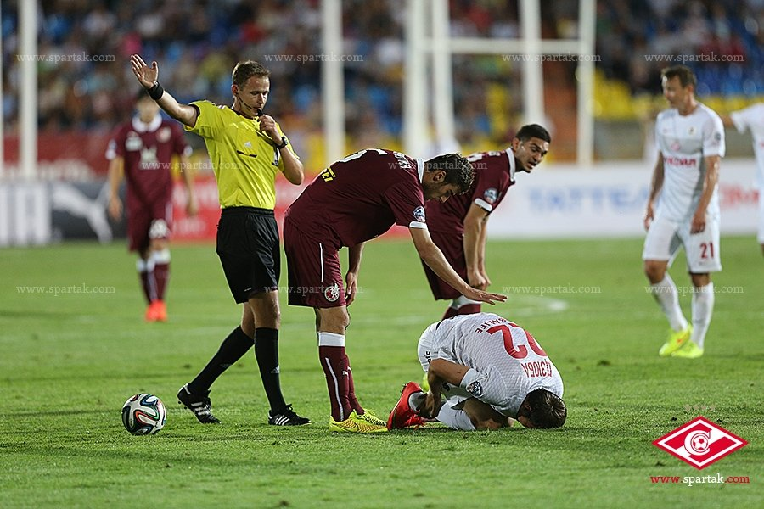

Футбольная лексика.
Как известно, с XVI века до наших дней из английского языка в русский
пришло много слов, связанных с морским и военным делом, наукой, техникой,
а также спортом.
В нашей работе мы рассмотриваем футбольную лексику.
-Футбол(англ. football).- Спортивная командная игра в мяч, в которой игроки каждой из двух противоборствующих команд ударами ног и головы стремятся забить мяч в ворота противника, а также соответствующий вид спорта.
-Гол(англ. Goal)–цель –в некоторых командных спортивных играх –очко, получаемое командой за каждый забитый в ворота соперника мяч (шайбу).
-Голкипер (англ. goal-keeper)-в спортивных играх –вратарь.
-Матч(англ.match)–Спортивное состязание в игре (между командами или между спортсменами).
-Спортсмен(англ.sроrtsman)– человек, систематически занимающийся спортом.
-Тренинг (англ.training)– специальный тренировочный режим, тренировка.
-Тренер (англ.trainer)– специалист в каком-нибудь виде спорта, руководящий подготовкой спортсменов.
-Инсайд(англ.inside)–спорт, полусредний нападающий игрок в футбольной и хоккейной команде, занимающий в линии нападения положение между крайними и центральными игроками.
-Тайм (англ. time–время)–часть некоторых спортивных игр, устанавливаемая по времени.
-Офсайд(англ.offside)–в некоторых спортивных играх –положение «вне игры», когда игрок в нарушение существующих правил оказывается в позиции, удобной для поражения ворот соперника.
-Форвард (англ.forward)– в спортивных играх–игрок линии нападения.
-Пенальти(англ.penalty)–в футболе–11-метровый штрафной удар по воротам соперника, в хоккее с мячом –12-метровый, в хоккее с шайбой –буллит.
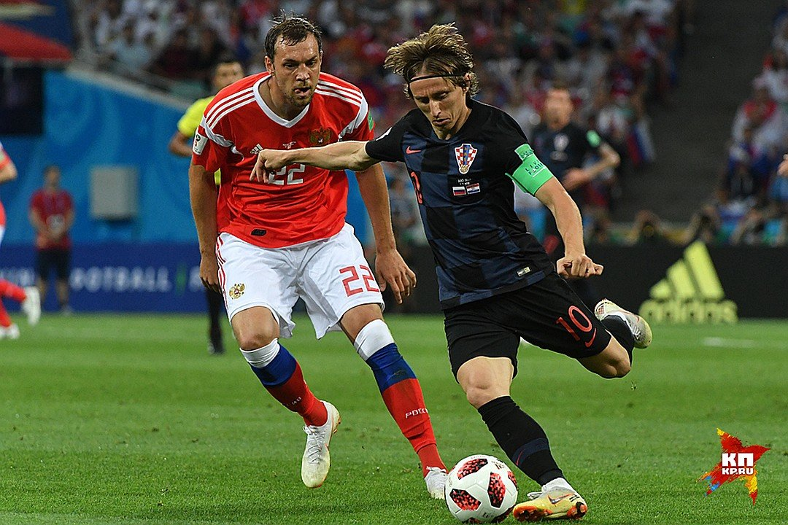

8
Описание игры футбол.
Игровой процесс: Отдельная футбольная игра называется –матч, который в свою очередь состоит из двух таймов по 45 минут. Пауза между первым и вторым таймами составляет 15 минут, в течение какой команды отдыхают, а по её окончании меняется воротами.
Цель игры—забить мяч в ворота противника, сделать это как можно большее количество раз и постараться не допускать гола в свои ворота. Матч выигрывает команда, забившая большее количество голов.
В случае если в течение двух таймов команды имеют равное количество голов,то или фиксируется ничья или победитель выявляется согласно установленному регламенту матча. В этом случае может быть назначено дополнительное время- еще два тайма по 15 минут каждый без перерыва, но со сменой сторон. Если же и после них победитель не определен, тогда проводится серия послематчевых пенальти. Серия ведется до тех пор, пока победитель не будет определен.

9

Знаменитые футболисты России
Международная федерация футбольной истории определила лучших футболистов XX века по двум номинациям –вратари и полевые игроки. По результатам опроса, проведенного среди тренеров и спортивных журналистов всего мира, первую строку в списке вратарей уверенно занял наш соотечественник -легендарный Лев Яшин. Вторым был назван англичанин Гордон Бэнкс, Великими футболистами России по праву можно считать Рината Дасаева, Всеволода Боброва, Валентина Иванова, Валерия Воронина, Эдуарда Стрельцова и Олега Блохина.
Лев Яшин (1929-1990). Играл в московском клубе «Динамо». В 1954 году дебютировал в сборной Советского Союза, где провел 79 игр.Его прозвище –«Чёрная пантера». Всего –812 матчей за спортивную карьеру;1956 год –олимпийский чемпион в Мельбурне на XVI олимпийских играх; в1952, 1962, 1966 г.г.– основной вратарь национальной сборной на мировых чемпионатах; 1960 год –чемпион Европы;1963 год –обладатель «Золотого мяча» лучшего футболиста Европы;1966 год –чемпионат мира в Англии;1968 год –матч за сборную мира в Бразилии;1971 год –последняя игра;7 марта 1990 впервые высшая награда страны -звание Героя Социалистического Труда-присуждена футболисту –Льву Яшину. Из жизни Лев Яшин ушел рано –вскоре после своего 60- летнего юбилея. Международная федерация футбольной истории и статистики назвала Льва Яшина лучшим вратарем XX столетия.
Олег Блохин (Родился в 1952г.)Играл в клубе «Динамо» Киев, австрийском клубе «Форвертс», кипрском клубе «Арис». В 1972–1988 годах провел матчей за сборную СССР.
10
Всего забил 314 голов, 211 мячей –в чемпионате СССР. 1972 год –ХXОлимпиада в Мюнхене;1973, 1974, 1975 г.г.– лучший футболист в СССР; 1975 год – лучший футболист Европы;1976 год –XXIОлимпиада в Монреале, бронзовая медаль;1982 год –чемпионат мира в Испании; вошёл в сборную Европы; 1986 год – чемпионат мира; 1989 год –прощальный матч в Киеве; Тренерская деятельность великого форварда началась в Греции –он возглавлял клубы «Олимпиакос» Пирей, ПАОК Салоники, «Ионикос» Афины.
В «Олимпиакосе», завоевавшем в 1992 году Кубок Греции и дважды выигрывавшем серебряные медали, играли известные футболисты О. Протасов,
Г. Литовченко, Ю. Савичев. Осенью 2003 года Олег Блохин был назначен главным тренером сборной Украины, сменив на этом посту Леонида Буряка. 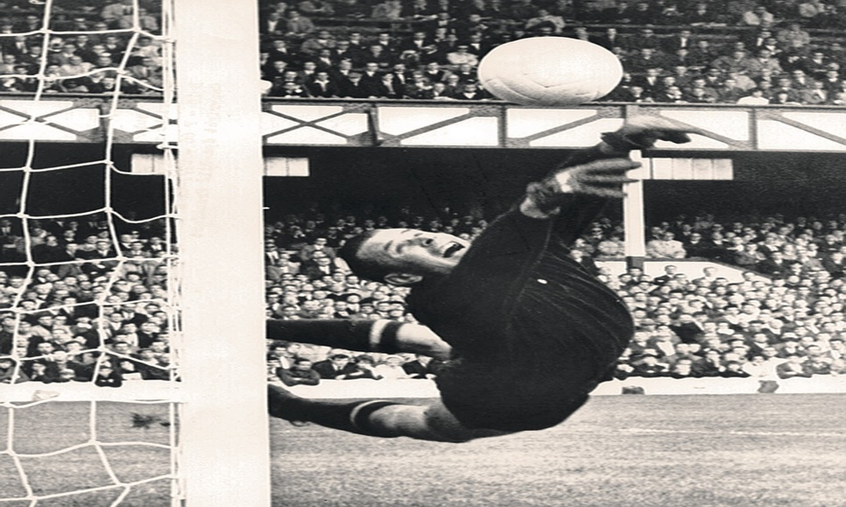 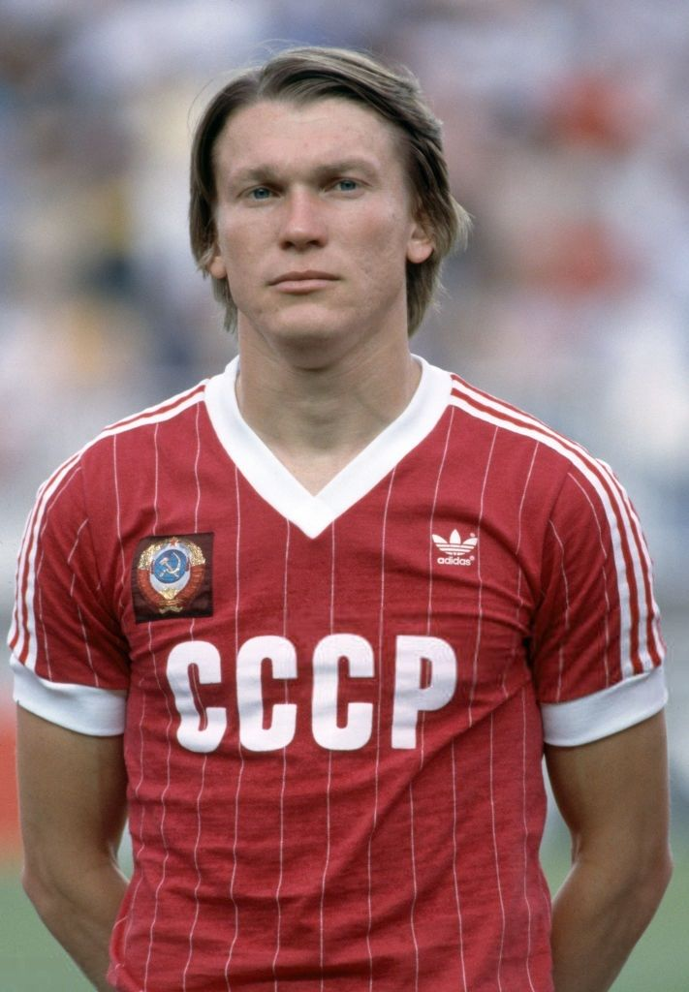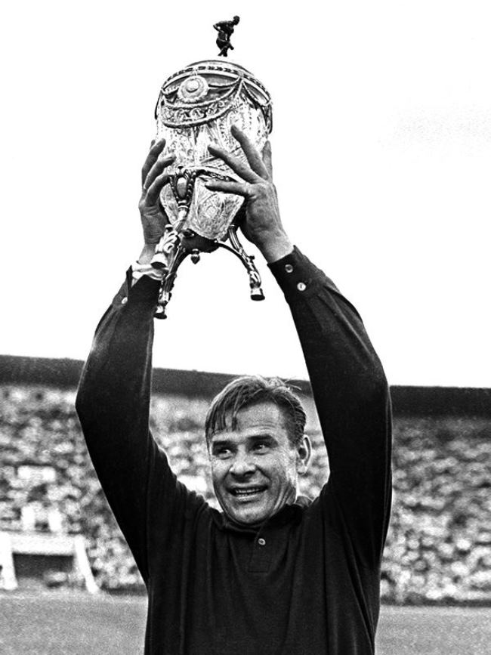
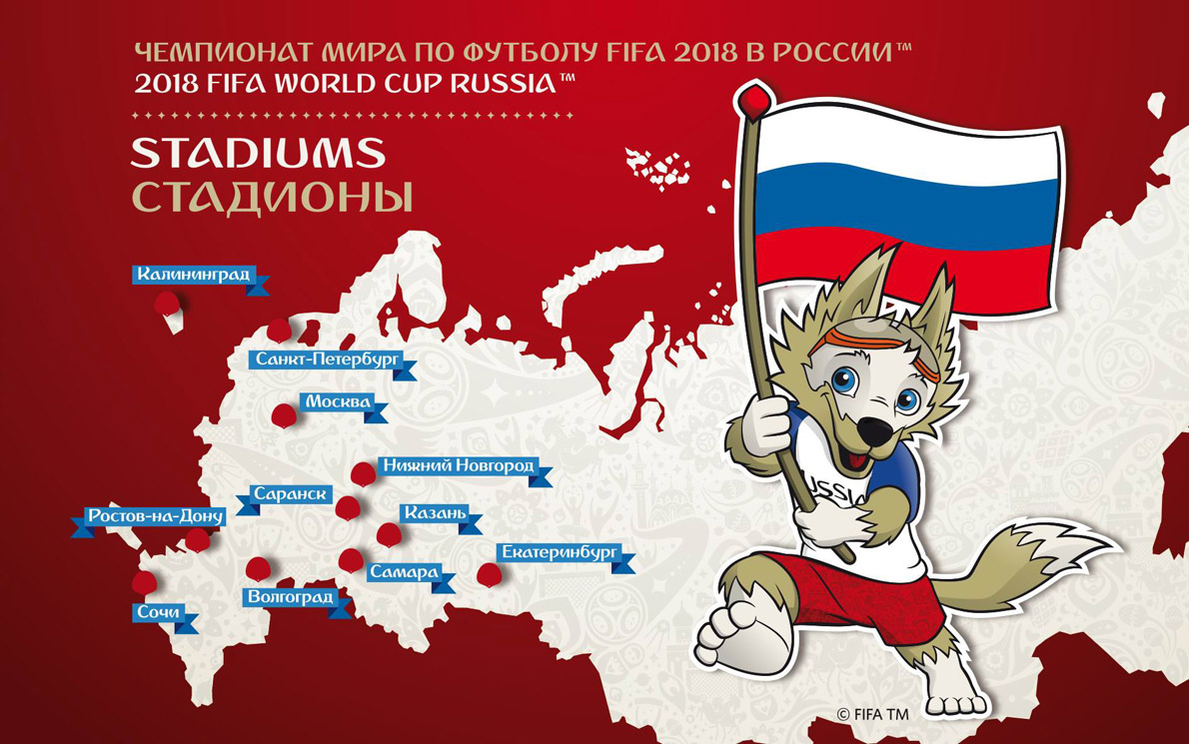
Современный футбол.
Я очень люблю футбол и в настоящее время тренируюсь в школьной сборной. В 2018 году проходил чемпионат мира по футболу в России в 11 городах. Символом русского футбола стал волк по имени Забивака. Это было грандиозное зрелище!!!!
Уже много лет мы с должным скептицизмом относились к сборной России по футболу, не сильно верили в них и часто ругали. Но надо сказать, что сборная в 2018 году сделала что-то невозможное: разгромные счета 5:0 и 3:1 в играх с Саудовской Аравией и Египтом, выход в 1/8, победа над Испанией и выход в 1/4 – разве мы могли на это хотя бы надеяться? Однако Станислав Черчесов и каждый из игроков нашей сборной доказали всему миру, что они могут достойно играть и побеждать, и не менее достойно проигрывать. И главное в этих победах было вовсе не место на
12
Чемпионате, главное – вера страны, миллионы горящих сердец на стадионах, в барах, у телевизоров, в фанзонах.
Главное – невероятная гордость, разносящийся на всю страну рёв «РОССИЯ», десятки тысяч человек на улицах всех городов, которые скандировали «Игорь-Игорь Акинфеев» и льющиеся с глаз слёзы, много слёз.Спасибо каждому из нашей сборной: Станиславу Черчесову, Игорю Акинфееву, Артёму Дзюбе, Сергею Игнашевичу, Александру Головину, Александру Самедову, Денису Черышеву, Роману Зобнину, Марио Фернандесу, Владимиру Габулову, Андрею Лунёву, Владимиру Гранат, Фёдору Кудряшову, Илью Кутепову, Андрею Семёнову, Игорю Смольникову, Юрию Газинскому, Алану Дзагоеву, Александру Ерохину, Юрию Жиркову, Далеру Кузяеву, Антону Миранчуку, Алексею Миранчуку и Фёдору Смолову.
Спасибо за то, что сделали всё, чтобы мы верили, болели и гордились! Завершился Чемпионат разгромной победой Францией над Хорватией со счётом 4:2. Этот чемпионат навсегда останется в нашей памяти и, главное, в наших сердцах. Россия на месяц стала центром всей планеты: огромное количество болельщиков с разных стран, легендарные матчи, восхитительные голы, миллиарды улыбок счастья и море слез радости и грусти. Но для России этот чемпионат особенный благодаря сборной, которая кровью и потом заставила всех нас болеть за них и невероятно гордиться ими!
13

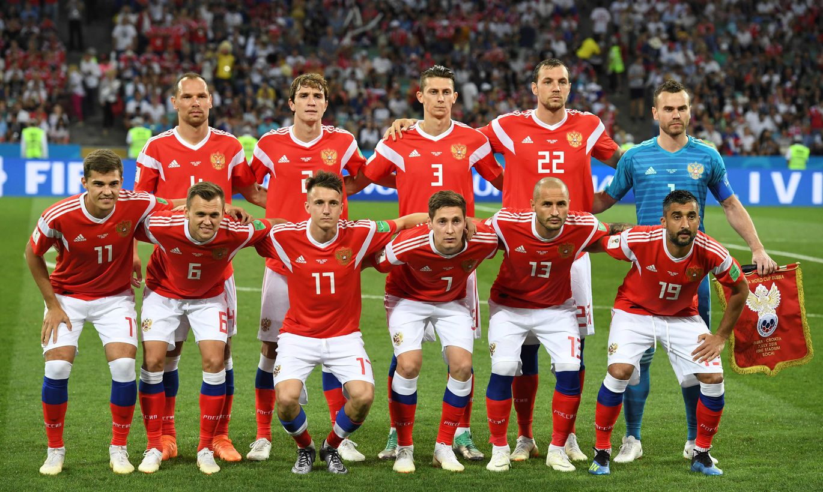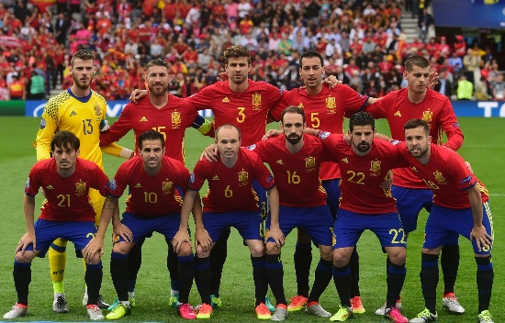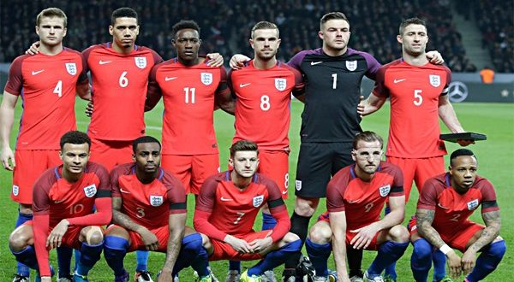
И С П А Н И Я
Б Р А З И Л И Я
А Н Г Л И Я
Р О С С И Я
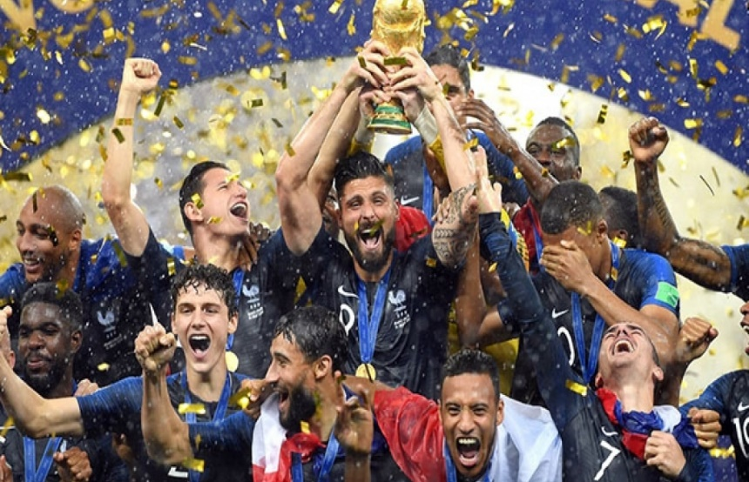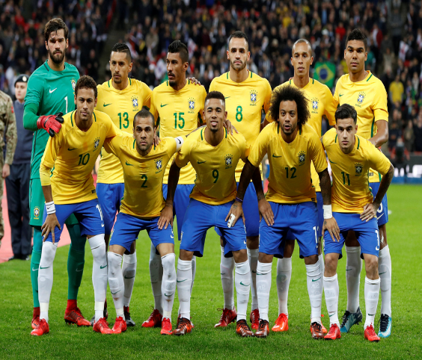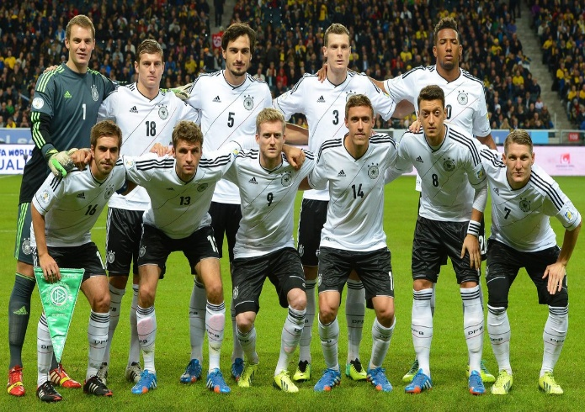
Г Е Р М А Н И Я
Ф Р А Н Ц И Я
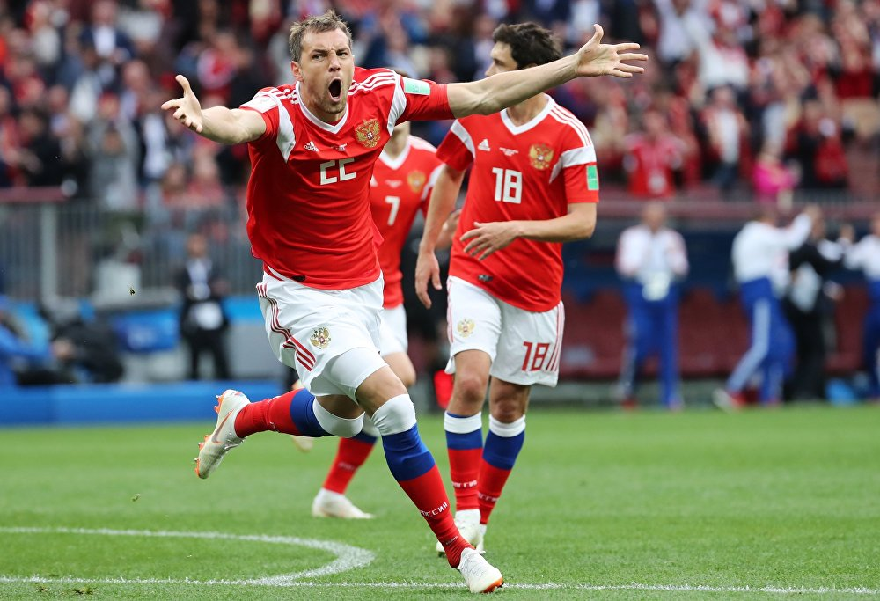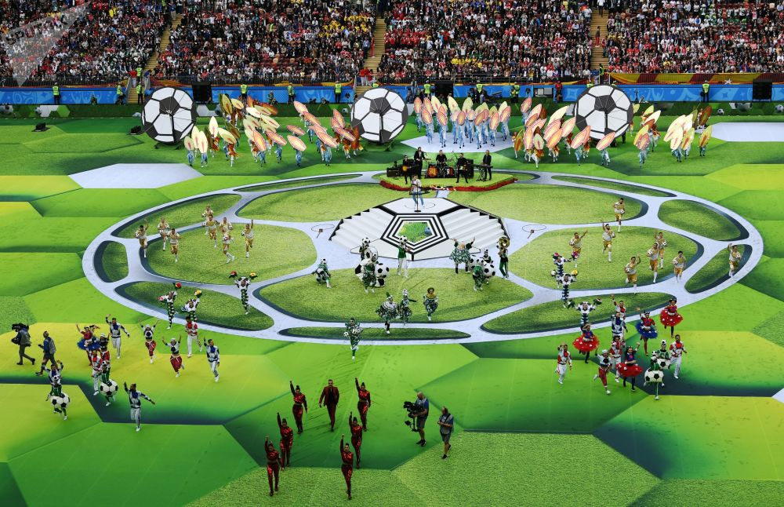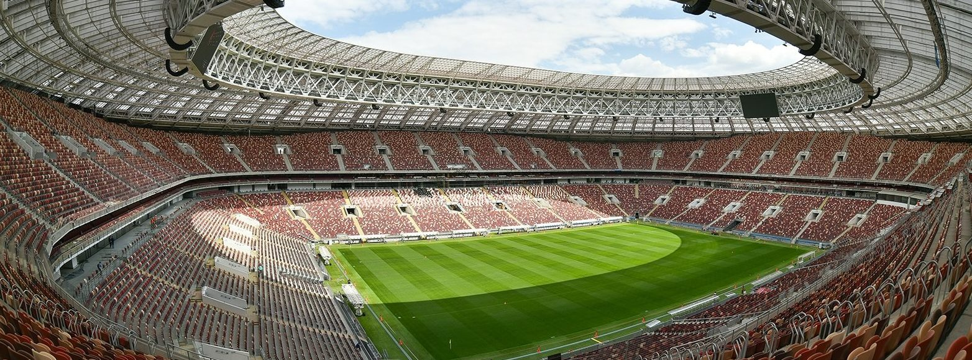
У меня есть кумиры и в других командах мира .Это Андрес Месси,Лука Модрич, Марсело Виейра, Мусса Дембеле , Жерар Пике, Франси́ско Ромáн Аларкóн Суáрес(Иско) , Карим Бензема , Рафаэль Варан и многие другие.

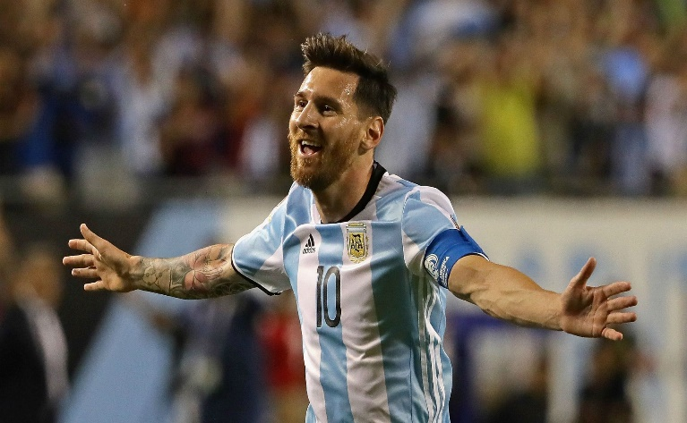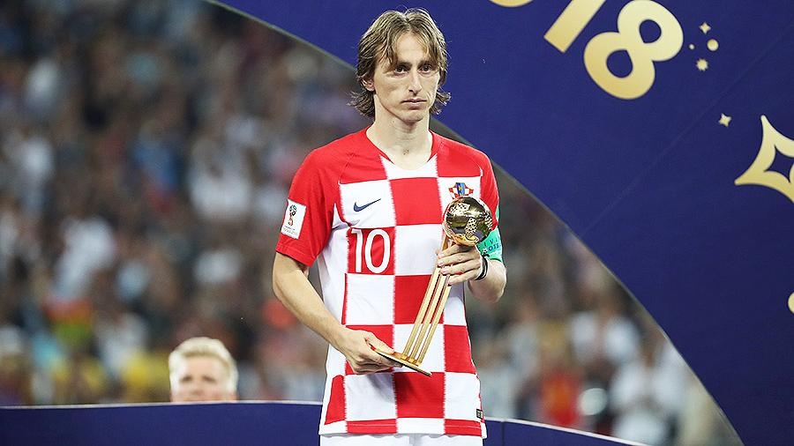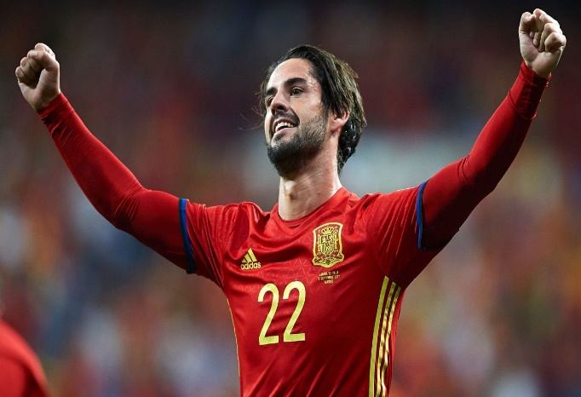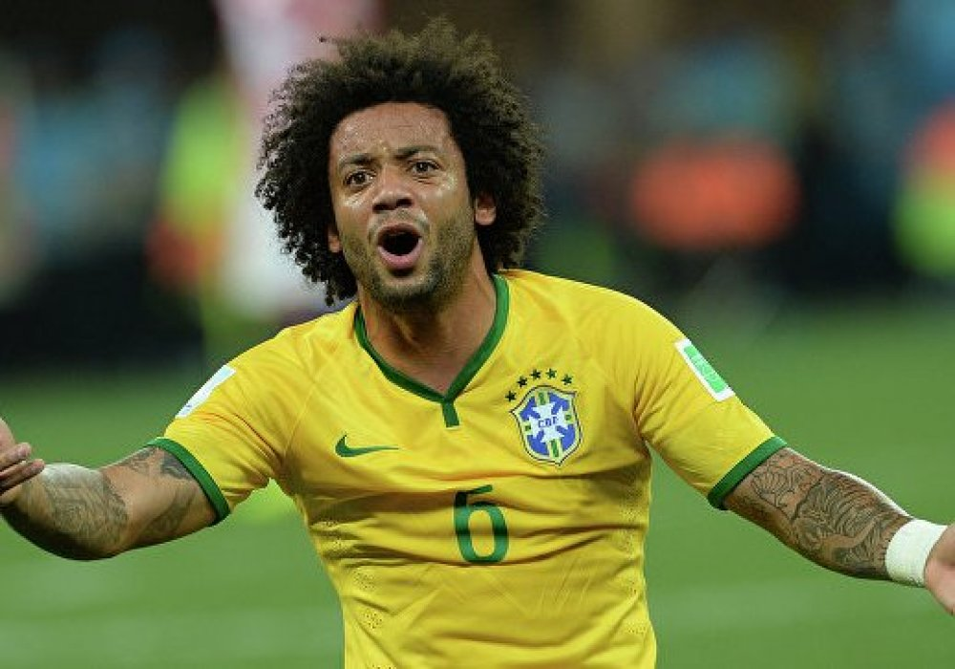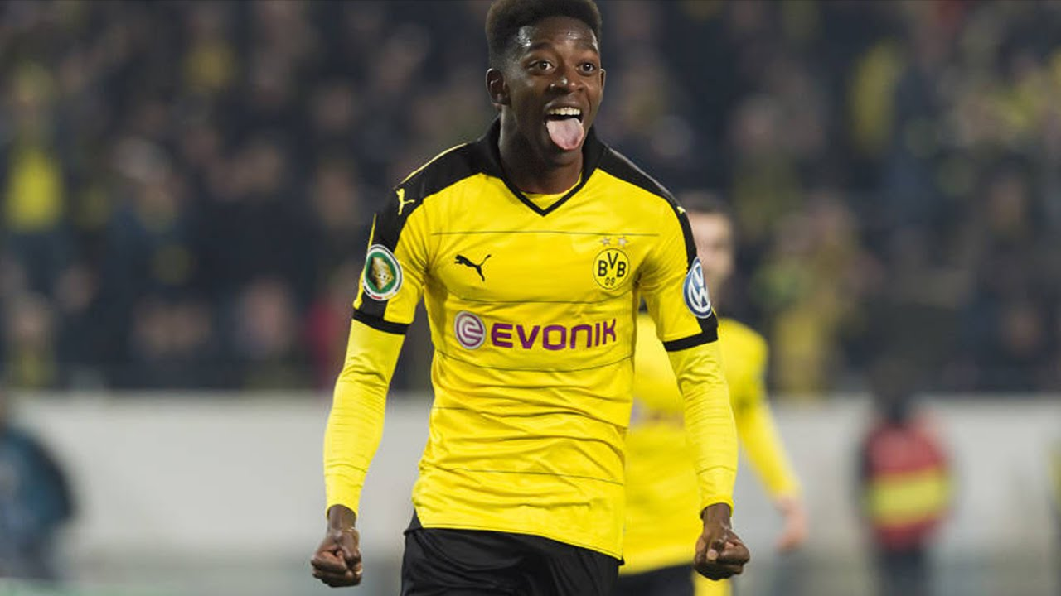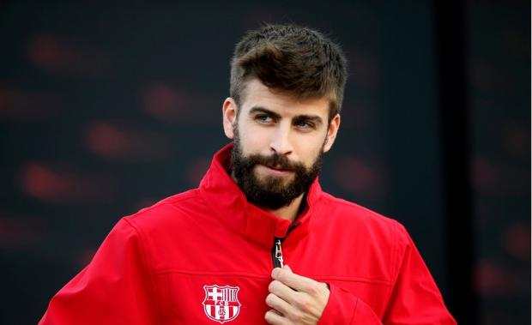
14
Влияние футбола на здоровье человека.
Благодаря многочисленным исследованиям ученых, в частности, из Университета Копенгагена, были выявлены положительные моменты занятий футболом – они, прежде всего, приводят к
1. Увеличению мышечной силы
2. Повышенной скорости реакции
3. Улучшению прочности костей и скорости их регенерации
Подобные выводы стали возможны после проведения одного эксперимента, для которого мужчинам и женщинам в возрасте от 20 до 47 лет было предложено на протяжении полутора лет играть в футбол три раза в неделю. Спустя восемь месяцев, у этих людей по сравнению с их сверстниками повысилась плотность костей голени.
Учеными также были отмечено увеличение массы и объема мышц голени и бедра, особенно икроножных мышц. Все это привело к сбалансированности тела и его устойчивости. Еще через полгода увеличилась плотность костей во всем организме.
У людей, занимавшихся футболом, состояние костных тканей стало гораздо лучше, чем у тех, кто занимался бегом или вовсе был лишен спортивных нагрузок. Но, тут же, возникают и негативные последствия. Так как футбол это контактный вид спорта, то на кости любого игрока оказывается внешнее воздействие. Иными словами, после каждого стыка футболист рискует получить серьезную травму.
Достаточно вспомнить одного из лучших футболистов недавнего времени – бразильца Рональдо, – который за свою карьеру годами лечился от полученных повреждений. У здоровых людей просматривается положительная динамика в работе сердечнососудистой системы.
У занимающегося футболом человека происходит заметное снижение холестерина в крови, в связи, с чем улучшается работа коронарных, почечных сосудов, а также сосудов нижних конечностей. Сердце любого футболиста лучше и быстрее адаптируется к умственной нагрузке, игроки меньше подвергаются усталости от такой работы, у них не бывает сонливости, поскольку нормализуется цикл сна.
Подытоживая, хочется отметить, что футбол, как и любой другой вид спорта, несет в себе преобладающее число положительных моментов, влияющих на здоровье человека. Но, при этом, необходимо правильно проводить тренировки, дабы не наступил ранний износ организма. Скажите, разве этого мало, чтобы уже завтра пойти на ближайший стадион и погонять мяч по траве? Спорт - это залог здорового образа жизни!

16

Заключение.
Футбол - особая спортивная игра.
Гипотеза доказана, футбол способствует развитию молодых людей, совершенствованию физических качеств, воспитанию таких черт характера, как творческая активность, ответственность за порученное дело, целеустремлен-
ность. А это, безусловно, очень важно. Человек, обладающий такими качествами, способен принести большую пользу обществу.
Футбол - это страстное противоборство двух команд, в котором проявляются скорость, сила, ловкость, быстрота реакции. Как заметил лучший футболист современности бразилец Пеле, «футбол- это трудная игра, ведь в нее играют ногами, а думать надо головой». Футбол это искусство. Пожалуй, ни один вид спорта не может с ним сравниться по популярности.
Чемпионаты мира по футболу – спортивные соревнования с самой большой зрительской аудиторией из всех проводящихся в мире. Количество зрителей телетрансляций с чемпионатов мира превышает даже зрительскую аудиторию Олимпийских игр.
В ходе выполнения данной работы, поставленная цель была достигнута, задачи успешно решены. Мое предположение о том, что футбол интересен как взрослым, так и детям, несет в себе много полезного, подтвердилось.
Вывод
В ходе исследования мы пришли к следующим выводам:
1.История футбола насчитывает несколько столетий и сейчас футбол является самым популярным видом спорта в мире, в том числе в Великобритании и в России; родиной футбола является Великобритания;

2.Люди интересуются спортом, в том числе футболом, знают родину футбола, великих футболистов России и мира.

18

